РУКОВОДСТВО

ПО РАБОТЕ С

РОЛЬФ-ПЕРСОНАЛОМ

Содержание Руководства:

Раздел 1 | Как попасть в РОЛЬФ-ПЕРСОНАЛ…………………………………3
Раздел 2 | К кому обращаться, если у Вас возникли вопросы или комментарии по пользованию системой……………………………………………4
Раздел 3 | Назначение кнопок верхней панели……………………….….……..4
Раздел 4 | Дерево личных папок………………………………………….….…..4
Раздел 5 | Статусы карточек ……………………………………………………..5
Раздел 6 | Правила автоматической блокировки………………………………..5
Раздел 7 | Карточка сотрудника за предыдущий период………………….…....5
Раздел 8 | Блок PERFORMANCE MANAGEMENT ..………………….………6
Часть 1 | Как пользоваться формой…………………………..............................6
Часть 2 | Дополнительные разделы, которые могут быть Вам полезны………………………………………………………………...13
Часть 3 | Общие правила пользования  Блоком PERFORMANCE MANAGEMENT………………...............15

Раздел 1.
Как попасть в РОЛЬФ-ПЕРСОНАЛ?

- Если у вас есть доступ в корпоративную сеть (Вы имеете личный логин и пароль), то Вы автоматически попадете в свою личную карточку, кликнув на ссылку РОЛЬФ-ПЕРСОНАЛ на внутреннем сайте компании.

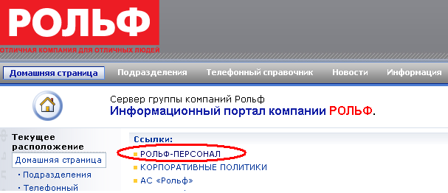

- Если у Вас нет доступа в корпоративную сеть, то необходимо получить информационное письмо у Вашего HR-Партнера и действовать по следующему алгоритму:
  - Войти в компьютер, используя логин personal и пароль 12345
  - На рабочем столе дважды кликните на ярлык 
  - На открывшейся странице введите личный ЛОГИН и ПАРОЛЬ, полученные у HR-партнера Вашего подразделения.
  - Если при входе в систему оценки вы получили следующее сообщение:
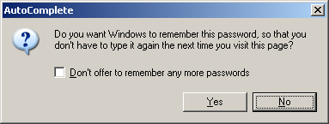
то необходимо ответить «No» («Нет»). Это необходимо для безопасности Вашего пароля.
  - Вам необходимо зайти в свою личную карточку, нажав на кнопку :



- Рекомендуемое разрешение монитора Вашего компьютера: 1024 * 768 или выше

Раздел 2.
К кому обращаться, если у Вас возникли вопросы или комментарии по пользованию системой

  - При возникновении любых вопросов по работе с системой, Вам следует обратиться к HR-партнеру Вашего подразделения.
  - При возникновении технических проблем, Вам следует обратиться в СЕРВИС ДЕСК, телефон 52222

Раздел 3.
Назначение кнопок верхней панели

Кнопка «Персональная карточка» вызывает Вашу карточку.
Кнопка «Обновить» позволяет обновить страницу, если это необходимо.
Кнопка «Справка» вызывает данную справку.

Раздел 4.
Дерево личных папок

Дерево личных папок имеет следующий вид:
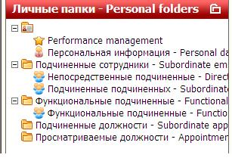

Вкладка «Персональная карточка», в которой есть блок «PERFORMANCE MANAGEMENT», открывающий Вашу карточку. В блоке происходит постановка целей и оценка (подробнее Раздел 8)
Вкладка «Подчиненные сотрудники» содержит блок «Непосредственные подчиненные» и «Подчиненные подчиненных». Если у Вас есть подчиненные сотрудники, то они попадают в блок «Непосредственные подчиненные». Если Вам необходимо согласовать цели или оценку подчиненных Ваших подчиненных, то эти сотрудники попадут в блок «Подчиненные подчиненных».

Раздел 5.
Статусы карточек
В зависимости от этапа работы с карточкой меняется ее статус. Ниже приведены возможные статусы в порядке, в котором обычно проходят этапы работы:
- новая карточка (если в карточку не внесены бизнес-цели и цели проф. развития)
– карточка находится на этапе планирования (постановка бизнес-целей и целей проф. развития)
– этап согласования планирования (согласование бизнес-целей и целей проф. развития)
– этап оценки (оценка достижения целей и компетенций, выставление общей оценки, ввод комментариев)
– этап согласования оценки
- карточка закрыта (доступ только на чтение)

Раздел 6.
Правила автоматической блокировки
При работе с карточкой, стоит учитывать, что карточки доступны для редактирования только в определенные периоды времени (период постановки целей и период оценки). В остальное время карточки блокируются, и исключения составляют только карточки сотрудников, находящихся на испытательном сроке.
Карточки сотрудников, находящихся на испытательном сроке, доступны для изменений их руководителям, но в день окончания испытательного срока карточки блокируются. Поэтому цели для сотрудников, находящихся на испытательном сроке, необходимо ставить и согласовывать за неделю до окончания испытательного срока.

Раздел 7.
Карточка сотрудника за предыдущий период
По умолчанию в системе «PERFORMANCE MANAGEMENT» отражается карточка текущего периода. Но есть возможность переходить к карточкам предыдущих периодов. Это можно сделать, выбрав из выпадающего списка нужный год:
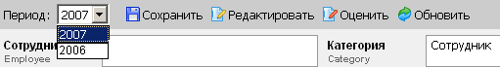
Раздел 8.
Performance management

Часть 1. Как пользоваться формой.

- Если оцениваются и планируются Ваши достижения
  - Постановка целей (начало отчетного периода)
Ваш непосредственный руководитель проводит с Вами обзорную встречу, в результате которой формулируются Ваши цели и задачи на последующий период (поставить и отредактировать цели может только Ваш непосредственный руководитель). После этого руководитель заносит их в систему и отправляет на согласование.
Цели выставляются во вкладке «Бизнес-цели» модуля «PERFORMANCE MANAGEMENT».
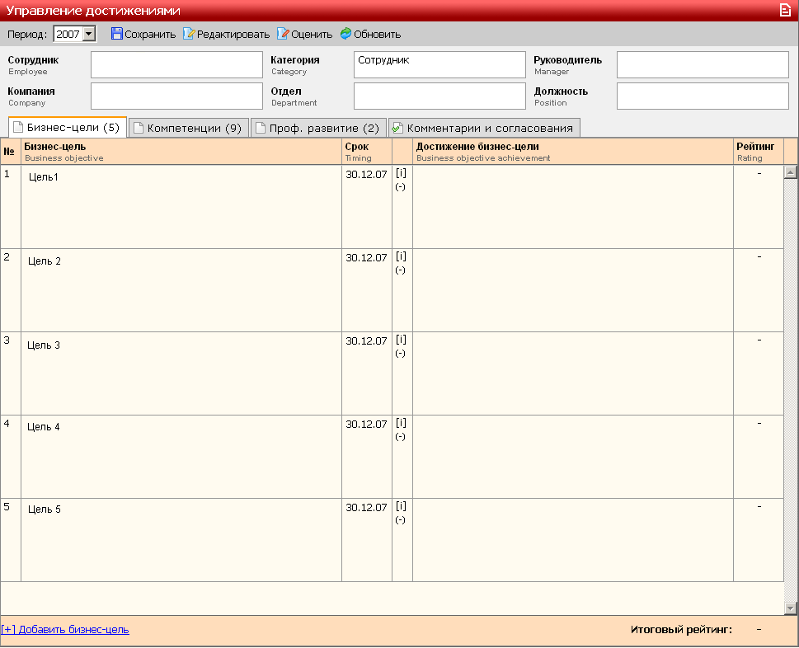

  - Описание проф.развития (начало отчетного периода)
Ваш непосредственный руководитель проводит с Вами обзорную встречу, в результате которой формулируются этапы Вашего профессионального развития на последующий период. После этого руководитель заносит их в систему и отправляет на согласование.
Профессиональное развитие выставляется во вкладке «Проф. развитие» модуля «PERFORMANCE MANAGEMENT».
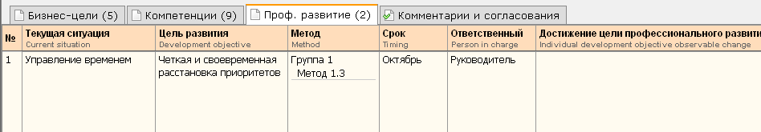

  - Согласование целей и проф.развития (начало отчетного периода)
  - Вам необходимо зайти в систему РОЛЬФ-ПЕРСОНАЛ в свою личную карточку.
  - Если Вы согласны с поставленными Вам целями и задачами, подтвердите свое согласие нажатием кнопки

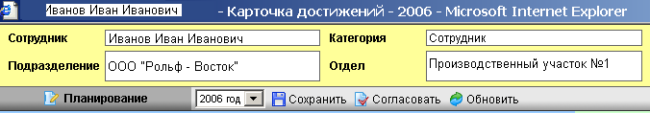

  - Выставление оценок (конец отчетного периода)
Ваш непосредственный руководитель проводит с Вами обзорную встречу, в результате которой оцениваются Ваши достижения за прошедший период (оценить цели может только Ваш непосредственный руководитель). После этого руководитель заносит оценки в систему и отправляет на согласование.
Цели оцениваются во вкладке «Бизнес-цели» модуля «PERFORMANCE MANAGEMENT».

  - Согласование оценок (конец отчетного периода)
  - Вам необходимо зайти в систему в личную карточку и подтвердить свое согласие с поставленными Вам оценками нажатием кнопки
  - Если у Вас есть комментарии, Вы можете зайти в директорию «Комментарии и согласования» внести их в раздел «Комментарии сотрудника». Помимо Ваших комментариев, в данной директории отражаются этапы согласований, комментарии руководителя, карьерные ожидания сотрудника и рекомендации по развитию карьеры.

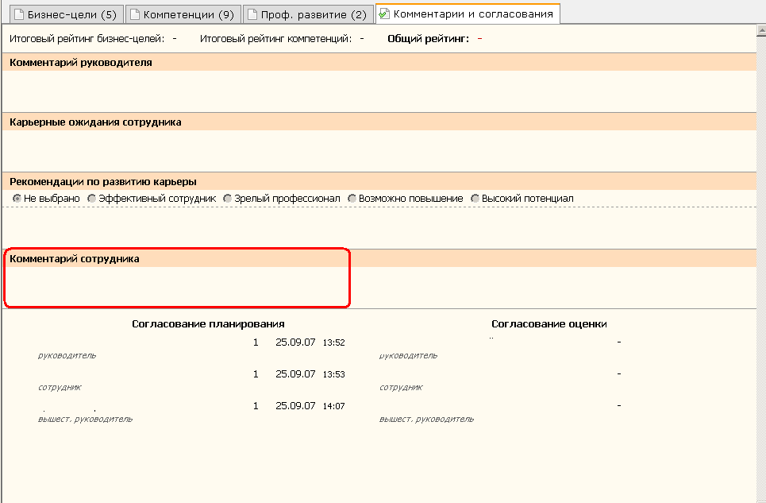
- Если Вы планируете и оцениваете достижения своих сотрудников
      - Постановка целей
Вам необходимо:
- Провести обзорную встречу с Вашим непосредственным подчиненным, в результате которой сформулировать цели и задачи подчиненного на последующий период. После этого зайти в папку «Непосредственные подчиненные»

в личную карточку подчиненного (двойной щелчок правой клавишей мыши по его ФИО):
- Внести поставленные цели и задачи, Проф. развитие, после чего отправить на согласование нажатием кнопки :

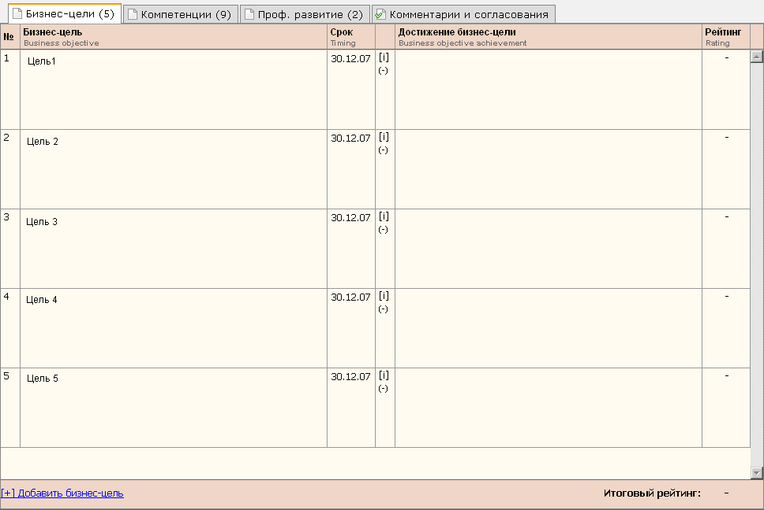
Заполнить
Выбрать

Заполнить поля
- Уведомить сотрудника и Вашего непосредственного руководителя о том, что требуется их согласование в системе.

      - Оценка
Вам необходимо провести обзорную встречу с Вашим непосредственным подчиненным, на которой оценить результаты выполнения поставленных перед ним целей и задач на прошедший период, а также его корпоративные компетенции. После этого зайти в систему, в папку «Непосредственные подчиненные» в личную карточку подчиненного (двойной щелчок правой клавишей мыши по его ФИО).
Далее необходимо внеси информацию по следующему алгоритму:

- Необходимо внести поставленные оценки в графу «Рейтинг» за достижение каждой бизнес-цели, внести комментарии по достижению каждой бизнес-цели и проставить итоговый рейтинг по всем бизнес-целям.
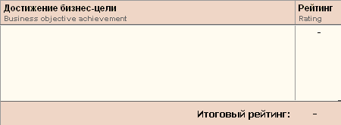
Выбрать
Выбрать
Заполнить

- Для того, чтобы оценить достижения по компетенциям, необходимо открыть вкладку «Компетенции»

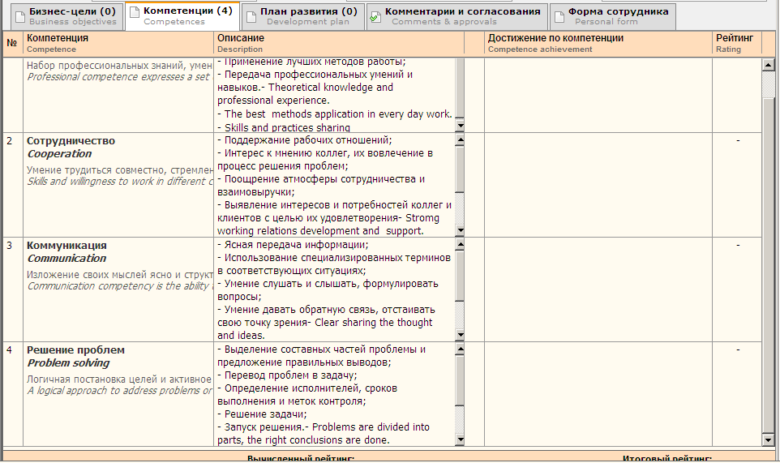
Выбрать
Заполнить

в графу «Рейтинг» по каждой компетенции, заполнить достижения по каждой компетенции и проставить итоговый рейтинг по всем компетенциям.
Выбрать


При оценке компетенций сотрудника необходимо обратить внимание, что компетенции делятся на две группы «Общие для руководителей высшего звена» (1-7 грейд), «Компетенции руководителей» (8-14 грейд – для сотрудников, у которых есть персонал в подчинении), «Корпоративные компетенции» (8-14 грейд - для всех сотрудников).

- Необходимо открыть вкладку «Проф. развитие» Заполнить поле «Достижение цели профессионального развития». В этом разделе рейтинг не проставляется, вносится только комментарий.
Заполнить
- Заполнить поле Общий рейтинг
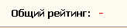
- Отправить на согласование нажатием кнопки
- Уведомить сотрудника и Вашего непосредственного руководителя о том, что требуется их согласование в системе.
.
Для этапа оценки есть общее правило: Поле «Рейтинг» должно быть заполнено обязательно, если по этому пункту оценка не производится, необходимо выбрать в списке «нет».

      - Внесение и редактирование информации
- При занесении информации (целей, задач, комментариев, оценок и т.д.) Вы можете просто сохранить введенные данные, не отправляя их на согласование. Для этого после внесения информации необходимо нажать на кнопку .
- Если необходимо отредактировать уже согласованную информацию, необходимо нажать на кнопку . При этом все имеющиеся согласования снимаются! После внесения изменений Вам потребуется:
А) Согласовать изменения, нажав на кнопку .
Б) Уведомить сотрудника и Вашего непосредственного руководителя о том, что требуется их повторное согласование в системе.
В) Если все согласования на этапе оценки (например, оценки за 2013 год) получены, то форма сотрудника (на 2013 год) блокируется, и никакие изменения в 2013 год вносить больше нельзя.

- Когда требуется Ваше согласование как вышестоящего руководителя

- Согласование целей
После того, как Ваш непосредственный подчиненный поставил цели и задачи своим сотрудникам, требуется Ваше согласование. Для этого необходимо зайти в РОЛЬФ-ПЕРСОНАЛ в папку «Подтверждаемые» в личную карточку каждого сотрудника Вашего подчиненного (двойной щелчок левой клавишей мыши по его ФИО):


И согласовать цели и задачи нажатием кнопки :

- Согласование оценок
После того, как Ваш непосредственный подчиненный поставил оценки своим подчиненным, требуется Ваше согласование. Для этого необходимо зайти в систему в личную карточку каждого сотрудника Вашего подчиненного (двойной щелчок правой клавишей мыши по его ФИО):
И согласовать оценки нажатием кнопки

- Нет четкого алгоритма, в какой последовательности должны проходить согласования (кто первый согласует – сотрудник или вышестоящий руководитель), это зависит от особенностей Вашего бизнес-подразделения и коммуникаций внутри отдела.

Часть 2. Дополнительные разделы и функции, которые могут быть Вам полезны

Раздел V Комментарии руководителя (заполняются непосредственным руководителем):

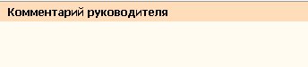

В этом поле Вы можете написать любые комментарии, которые не вошли в предыдущие поля (например, о том, как прошла обзорная встреча)

Раздел VI Карьерные ожидания сотрудника (заполняются непосредственным руководителем):



В этом поле Вы можете внести информацию от сотрудника о том, как он хочет развиваться в будущем: хочет ли он развиваться профессионально на текущей должности, в данном подразделении или хотел бы готовиться к переводу на другую должность.

Раздел VII. Рекомендации по развитию карьеры (заполняются непосредственным руководителем):
Выбрать

В данном поле Вы можете выбрать для сотрудника один из предложенных статусов:

Эффективный сотрудник – сотрудник в целом хорошо справляется со своими задачами и работает в соответствии с установленными стандартами.
Зрелый профессионал сотрудник состоялся на текущей должности, уверенно справляется со всеми задачами и готов к горизонтальному перемещению.
Возможно повышение – сотрудник успешен на текущей должности, обладает управленческим потенциалом, готов к вертикальному росту.
Высокий потенциал – сотрудник обладает очень высоким потенциалом к развитию, способностями и стремлением к быстрому росту.

Раздел VIII. Комментарии сотрудника (заполняются сотрудником):

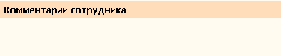

Данное поле заполняется сотрудником.

Раздел IX. Вид списка сотрудников:

При открытии списка «Непосредственные подчиненные»
Оценка предыдущий период
Статус карточки предыдущий период
Статус карточки текущий период
Он отображается в виде:

Часть 3. Общие правила пользования блоком Управление Достижениями

- Форма в системе РОЛЬФ-ПЕРСОНАЛ заполняется непосредственным руководителем сотрудника
- Сроки постановки целей
    - Для работающих сотрудников процесс постановки целей происходит в компании регулярно во время обзорных встреч в период с 1 декабря по 31 января.
    - При приеме/переводе сотрудника на новую должность цели и задачи ему должны быть поставлены не позднее, чем через три месяца с начала его работы в компании/на новой должности.
    - При существенных изменениях в работе цели и задачи в течение года могут редактироваться/добавляться новые, но только до 1 октября, далее цели редактироваться не могут.
- Сроки проведения оценки сотрудника
    - Для работающих сотрудников процесс оценки происходит в компании регулярно во время проведения обзорных встреч в период с 1 декабря по 31 января.
    - При переводе на другую должность сотрудника непосредственный руководитель должен до подписания заявления:
      - провести встречу с сотрудником, на которой должны быть оценены достижения по бизнес целям, компетенциям и профессиональному развитию.
      - внести оценки и комментарии в систему РОЛЬФ-ПЕРСОНАЛ
      - согласовывать оценки не нужно
    - При увольнении сотрудника непосредственный руководитель должен до подписания заявления:
      - провести встречу с сотрудником, на которой оцениваются достижения по бизнес целям, компетенциям и профессиональному развитию.
      - внести оценки и комментарии в систему РОЛЬФ-ПЕРСОНАЛ
      - согласовать данные оценки с сотрудником и вышестоящим руководителем, чтобы карточка по данному сотруднику была закрыта

- Если руководитель подразделения переводится на другую должность/в другое подразделение ООО РОЛЬФ:
В этом случае руководитель должен провести встречи со всеми сотрудниками и проставить оценки за бизнес цели, профессиональное развитие и компетенции в РОЛЬФ-ПЕРСОНАЛ. Согласовывать оценки в данном случае не нужно.
- Планирование считается полностью подтвержденным, если в системе РОЛЬФ-ПЕРСОНАЛ проставлены 3 согласования: руководителя, сотрудника и вышестоящего руководителя.
- Оценка считается полностью выставленной, если в системе РОЛЬФ-Персонал проставлены 3 согласования: руководителя, сотрудника и вышестоящего руководителя.

